Liceul Teoretic “Nicolae Bălcescu”

Cluj-Napoca

**Ce animal ești?**

Aplicație Visual Studio C#

Pentru obținerea atestatului de competențe profesionale

la informatică

Elev:

Loluță Ștefana

XII MI 2

Profesor Coordonator:

Prof. Chereș Adriana

Cluj-Napoca

2021

Cuprins

-Motivul alegerii temei- 3

-Descrierea proiectului- 4

-Structura proiectului- 7

-Rersurse Hardware si Software - 9

-Posibilități de dezvoltare și Concluzii- 10

-Bibliografie- 11

# -Motivul alegerii temei-

Tema proiectului meu este denumită „Ce animal ești?” și este rezultatul pasiunii mele pentru animale și a dorinței mele de a combina distracția cu aflarea de informații noi.

Am ales acestă temă deoarece mi s-a parut un subiect atât interesant, cât si potrivit pentru nivelul de cunoștiințe în informatică al unui licean. De asemenea, testul de personalitate este destinat tuturor oamenilor, indiferent de vârstă. Un alt motiv pentru care am ales această temă este faptul că este important, încă de la o vârsta fragedă să invățăm lucruri noi, fie prin studiu propriu-zis, fie prin jocuri. Prin această modalitate de a capta atenția celor mici, ei invață diferite tipuri de rase de animale în timp ce se distrează. Este extrem de important să găsim modalitați prin care copilul să invețe din plăcere și nu din obligație sau frică.

De asemenea, mi-am ales acest subiect din dorința de a mă autodepași, pentru a arăta creativitatea de care dau dovadă, dar și implicarea.

# 

# -descrierea proiectului-

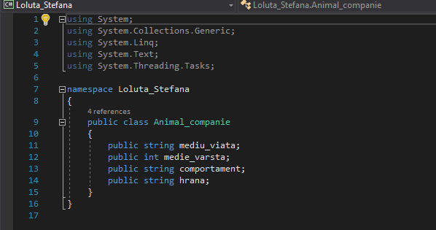Pentru început am construit o clasă principală de tip public class numită „Animal_companie”.

După, am construit 4 clase derivate clasei “Animal_companie” pentru fiecare animal pe care utilizatorul îl poate primi( câine, pește, pisică, păsări). Acestea sunt cele patru clase derivate:

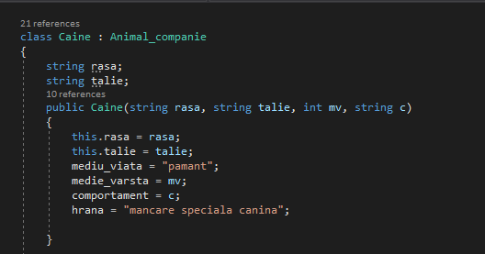

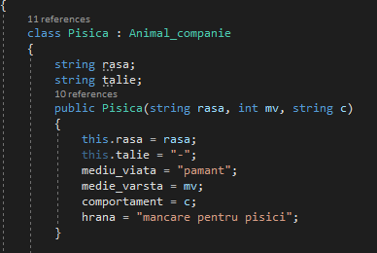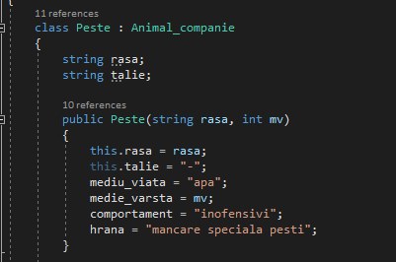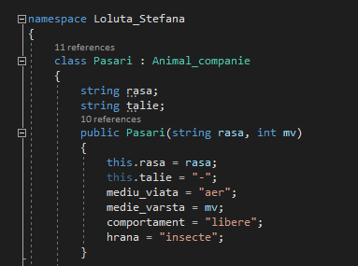

Atunci când utilizatorul răspunde la întrebări, se calculează o sumă, iar fiecare răspuns are un punctaj( de 5, de 10, de 15 sau de 20 de puncte).Suma se calculează astfel:

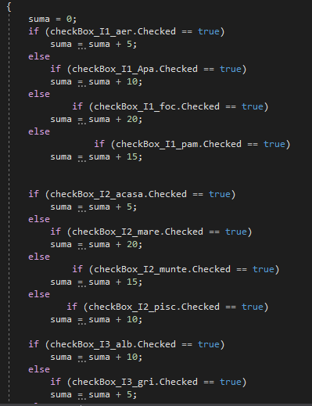

# - structura proiectului-

Această mică aplicație va arăta utilizatorului ce animal îl caracterizează în funcție de 4 intrebări simple( trebuie să aleagă un element dintre apă, aer, foc și apă, apoi un loc unde s-ar simți bine, o

culoare preferată și trebuie sa aleagă cum și-ar descrie personalitatea), fiecare răspuns fiind punctat. Atunci când utilizatorul termină de răspuns la toate cele 4 întrebări, se calculează suma tuturor punctajelor obținute. În funcție de această sumă, persoanei i se dă un animal corespunzător si portivit personalității acesteia.

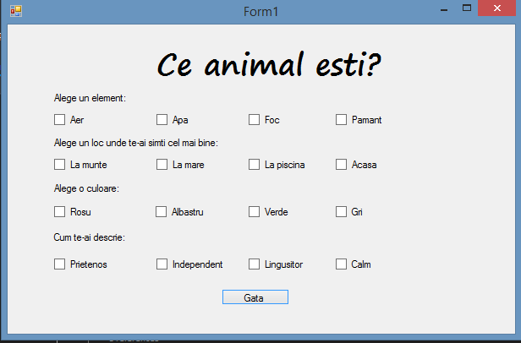

(prima pagină a aplicației)

Prima pagină a aplicației este ușor de folosit, iar utilizatorul nu poate pune mai multe răspunsuri la o întrebare.Fiecare răspuns are un punctaj pe care utilizatorul nu îl poate vedea, iar punctajul final va determina

animalul primit. Când utilizatorul va termina de răspuns la toate cele 4 întrebări, acesta va apăsa butonul „Gata” pentru a primi rezultatele.

A doua pagină a aplicației va conține numele animalului pe care utilizatorul l-a primit în urma întrebarilor, urmat de câteva rase. Dacă utilizatorul este interesat să afle mai multe despre un anumit tip de rasă, acesta poate să apese pe rasa dorită și să acceseze butonul “ vezi animalul”.

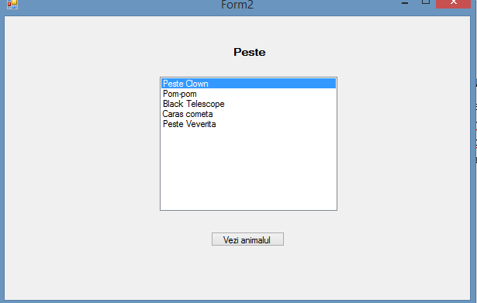

(a doua pagină a proiectului)

Atunci cand butonul este apăsat, utilizatorul va fi redirecţionat la o a treia pagină, unde va putea afla mai multe despre acea rasă.

Dacă utilizatorul va vrea sa se întoarcă pe a doua pagină, trebuie doar să apese butonul „back”.

(a treia pagină a proiectului)

# 

# -RESURSE HARDWARE ŞI SOFTWARE -

Pentru a putea utiliza această aplicație, un utilizator are nevoie de un calculator cu:

• Sistem de operare

• Tastatură

• Mouse

• Placă de bază cu un procesor de minim 1 Ghz.

• Minim 256 MB RAM

• Placă video, minim AMD Athlon 64 sau alte plăci echivalente

# -Posibilități de dezvoltare și Concluzii-

Aplicația ar putea fi îmbunătățită prin adăugarea mai multor rase și a mai multor animale pentru ca utilizatorul să învețe cât mai multe în timp ce se distrează. De asemenea, se pot adăuga mai multe întrebări pentru ca rezultatul să fie cât mai exact.

Această idee de test de personalitate poate fi aplicată pe mai multe teme, nu doar pentru aflarea curiozităților despre animale. De exemplu, am putea construi un test de personalitate pentru aflarea talentelor utilizatorului, pentru a afla ce loc de muncă i s-ar potrivi pe viitor în funcție de abilitățile sale.

# 

# -Bibliografie-

* Manual Informatică pentru clasa a XII-a
* <https://stackoverflow.com/questions/33969365/sending-a-value-from-opened-form-2-to-form-1>
* <https://docs.microsoft.com/en-us/dotnet/csharp/>
* <https://www.youtube.com/watch?v=XMhcF-zex6k>
* <https://www.youtube.com/watch?v=2-I5pBIX2nk>